Тема 12: Пневматическая схема с автовозвратом.

Цель: Ознакомиться с типовой схемой пневматического управления.

Задание:

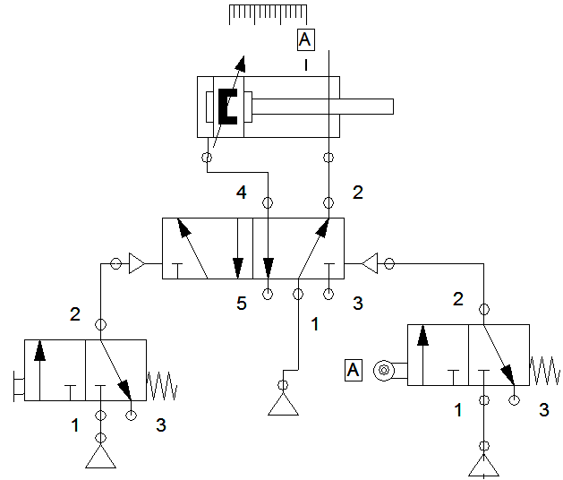

Порядок выполнения:

1) Запустить средство моделирования и разработки пневматических схем.

2) Выполнить пошаговую инструкцию.

3) Ответить на контрольные вопросы.

4) Выполнить вариант задания.

6) Сделать выводы.

7) Оформить отчёт.

Вывод: Системы с автовозвратом необходимы при обеспечении точности или экономии времени? пошаговая инструкция обеспечивает понимания логики создания схем и их исследования.

**Теоретическая часть:**

Достаточно выполнить пошаговую инструкцию.

Назначение и принцип работы, УГО можно взять с сайтов производителя пневматических систем и ГОСТ 2.704.

Контрольные вопросы:

1) абсолютная погрешность - это сумма или произведение мультипликативной и аддитивной погрешности?

2) Чем инструментальная погрешность отличается от аддитивной погрешности?

3) от чего зависит мультипликативная погрешность?

4) можно уменьшить аддитивную погрешность?

5) можно исключить мультипликативную погрешность?

6) можно снизить влияние погрешности?

Пошаговая инструкция.

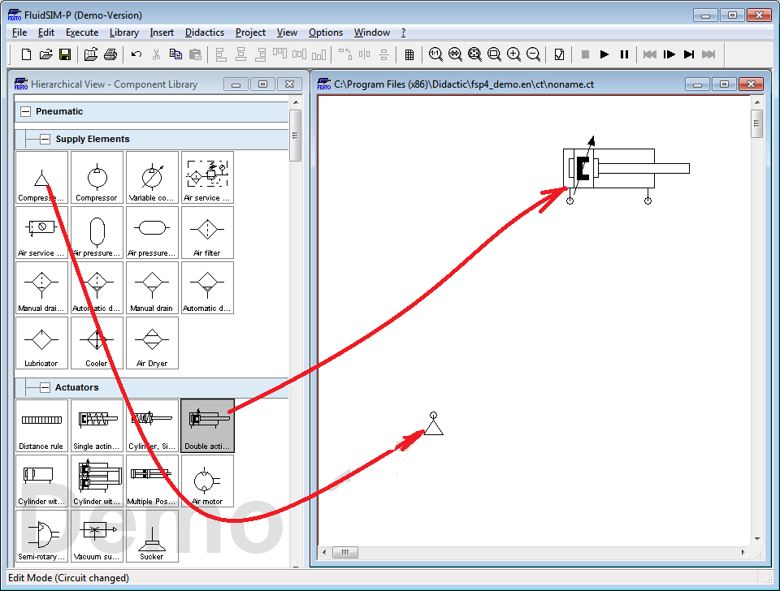

создадим проект.

выставим элементы схем.

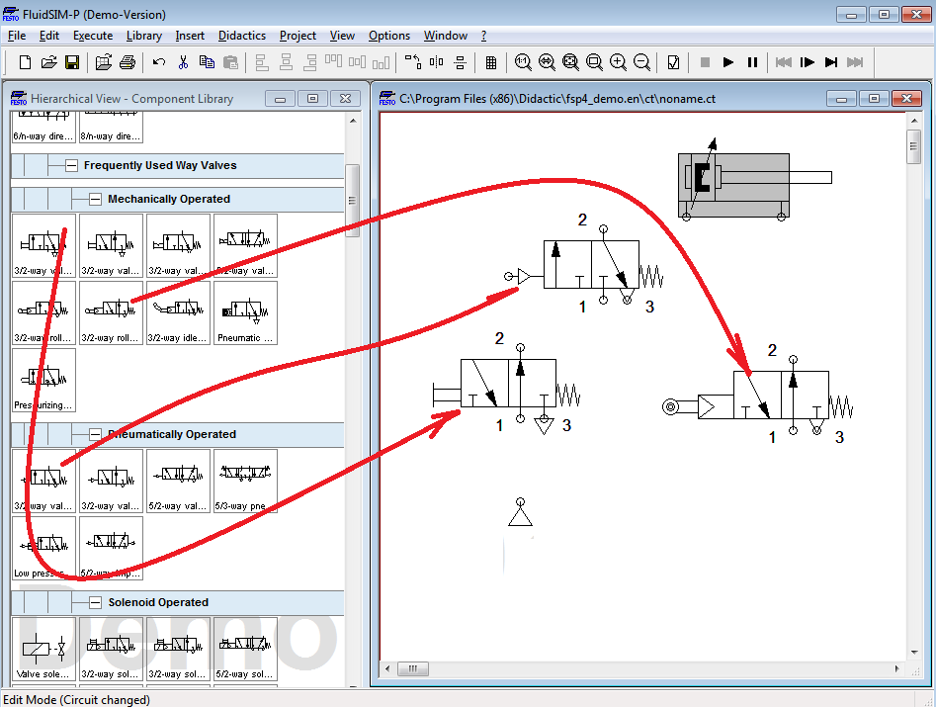

выставим элементы схем.

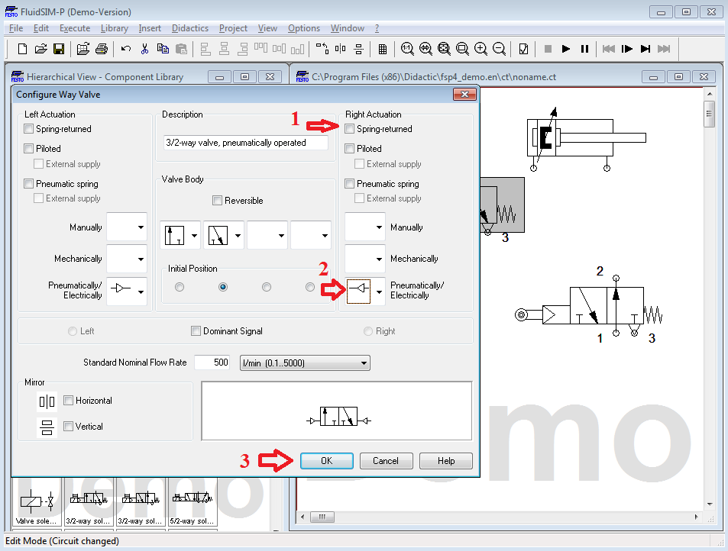

согласно рисунку.

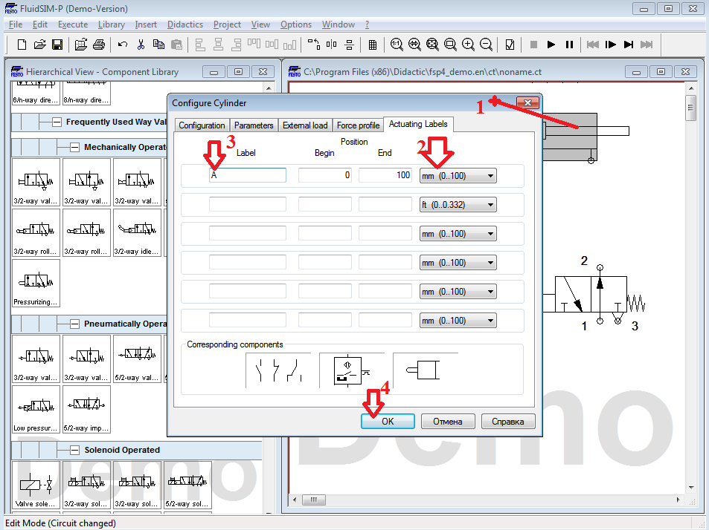

согласно пунктам

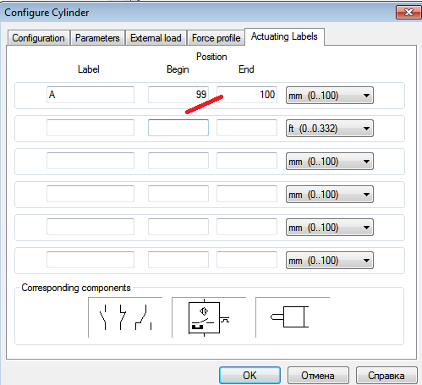

доработаем...

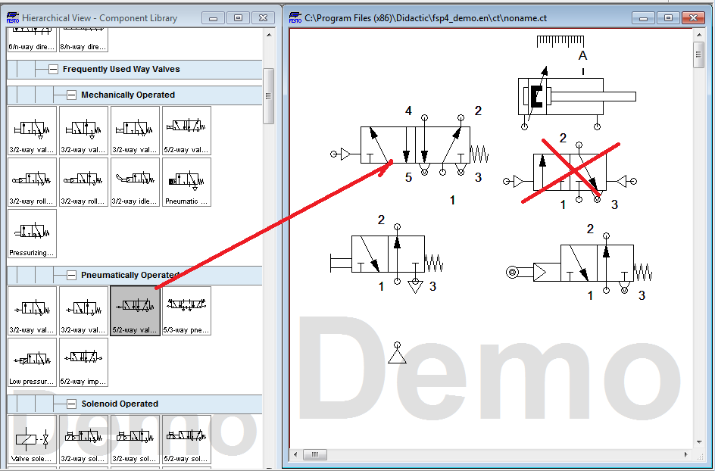

заменим.

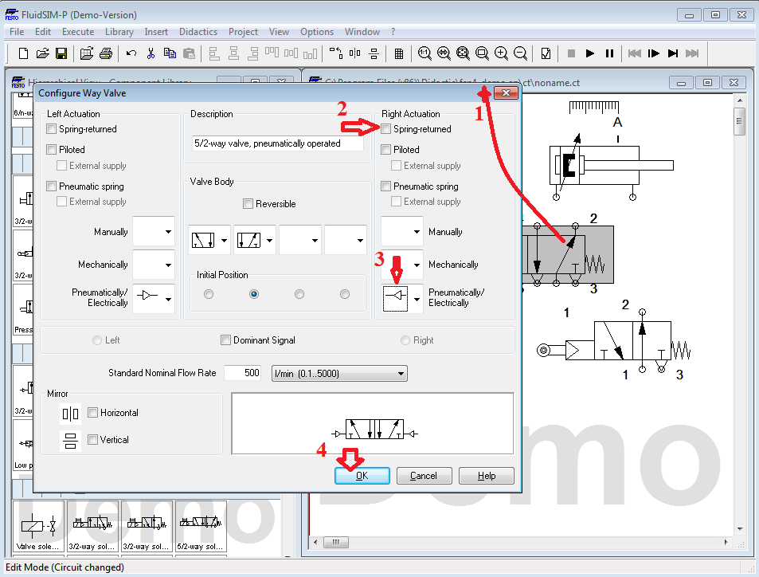

коррекция.

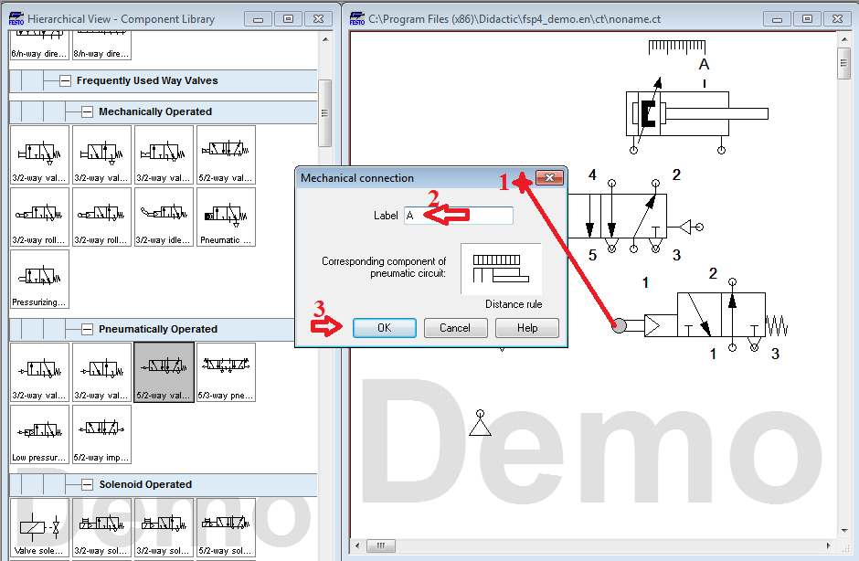

ответная часть.

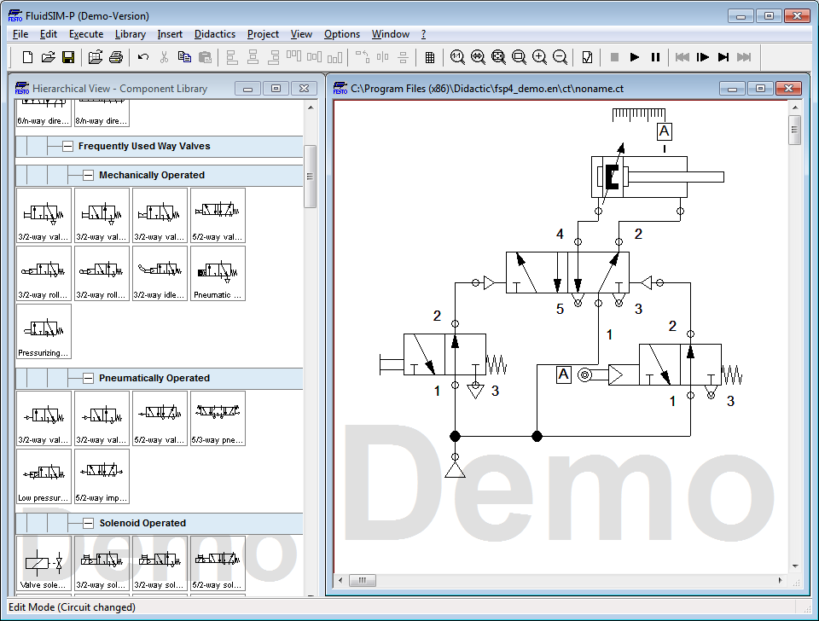

соединим элементы схем! на это способны? У меня не сразу получилось...

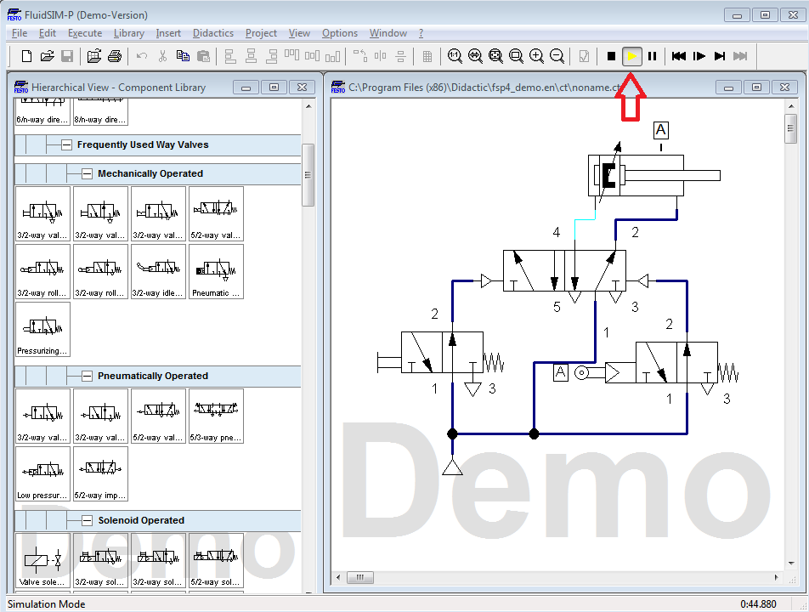

пробуем?

что не так? ы в чём причина?

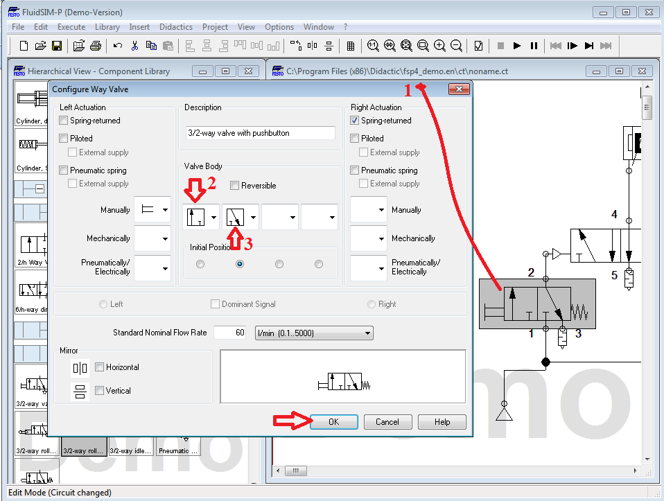

организуем?

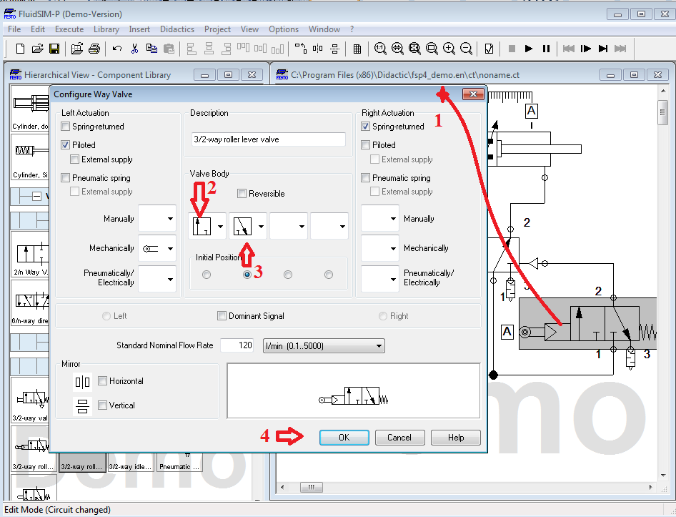

организуем.

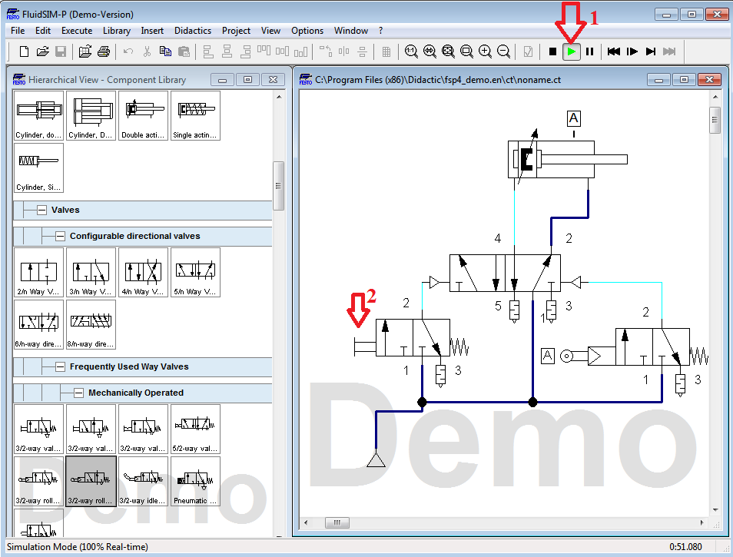

пробуем!!! изучаем..

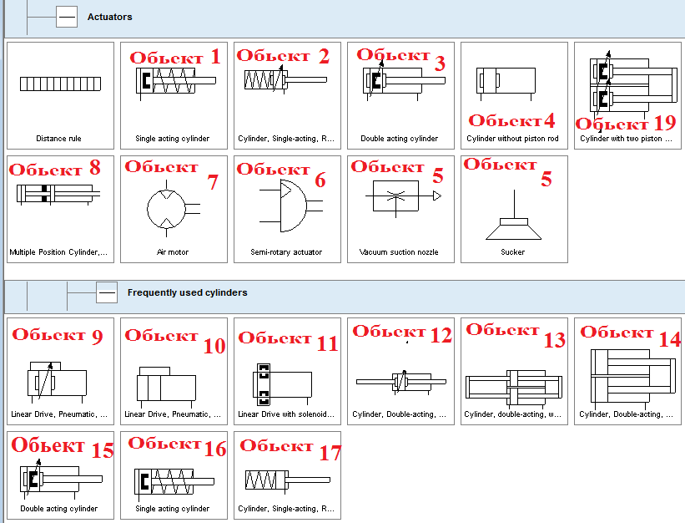

обращаем внимание.

**Задание:**

Таблица заданий: Подключить объекты к парам точек согласно варианту.

|  |  |  |  |  |  |  |
| --- | --- | --- | --- | --- | --- | --- |
| Вариант | Пара  точек 3-4 | Пара  точек 4-1 | Пара  точек 3-2 | Пара  точек 1-2 | Пара  точек 4-2 | Пара  точек 3-1 |
| 1 | 5 | 6 | 7 | 11 | 12 | 10 |
| 2 | 15 | 5 | 6 | 7 | 11 | 12 |
| 3 | 14 | 3 | 5 | 6 | 7 | 4 |
| 4 | 4 | 14 | 3 | 5 | 6 | 7 |
| 5 | 3 | 15 | 4 | 7 | 5 | 6 |
| 6 | 14 | 9 | 10 | 6 | 7 | 5 |
| 7 | 5 | 6 | 7 | 6 | 12 | 13 |
| 8 | 11 | 5 | 6 | 7 | 8 | 9 |
| 9 | 17 | 2 | 5 | 6 | 7 | 4 |
| 10 | 10 | 11 | 12 | 5 | 6 | 7 |
| 11 | 9 | 10 | 11 | 7 | 5 | 6 |
| 12 | 4 | 6 | 3 | 6 | 7 | 5 |
| 13 | 5 | 6 | 7 | 11 | 10 | 3 |
| 14 | 10 | 5 | 6 | 7 | 11 | 3 |
| 15 | 9 | 10 | 5 | 6 | 7 | 3 |
| 16 | 8 | 9 | 10 | 5 | 6 | 7 |
| 17 | 12 | 8 | 9 | 7 | 5 | 6 |
| 18 | 9 | 14 | 10 | 6 | 7 | 5 |
| 19 | 5 | 6 | 7 | 10 | 11 | 3 |
| 20 | 10 | 5 | 6 | 7 | 11 | 12 |
| 21 | 11 | 10 | 5 | 6 | 7 | 4 |
| 22 | 12 | 9 | 10 | 5 | 6 | 7 |

